Министерство науки и высшего образования Российской Федерации
Федеральное государственное бюджетное образовательное учреждение
высшего образования
«Российский государственный университет им. А.Н. Косыгина
(Технологии. Дизайн. Искусство)»
Институт | Институт мехатроники и информационных технологий
Кафедра | Теоретической и прикладной механики

РАБОЧАЯ ПРОГРАММА
УЧЕБНОЙ ДИСЦИПЛИНЫ
Основы теоретической механики
Уровень образования | бакалавриат
Направление подготовки | 29.03.04 | Технология художественной обработки материалов
Профиль/Специализация | Технологии изготовления художественно-промышленных изделий
Срок освоения образовательной программы по очной форме обучения | 4 года
Форма обучения | очная

Рабочая программа учебной дисциплины «Основы теоретической механики» основной профессиональной образовательной программы высшего образования, рассмотрена и одобрена на заседании кафедры, протокол №11 от 19.05.2021 г.
Разработчик рабочей программы «Основы теоретической механики»
 | к.т.н., доцент | Степнов Н.В.
Заведующий кафедрой: |  | д.т.н., профессор Хейло С.В.

ОБЩИЕ СВЕДЕНИЯ
Учебная дисциплина «Основы теоретической механики» изучается во втором семестре.
Курсовая работа/Курсовой проект – не предусмотрен(а).

Форма промежуточной аттестации: зачёт

Место учебной дисциплины в структуре ОПОП
Учебная дисциплина «Основы теоретической механики» относится к части формируемой участниками образовательного процесса.
Основой для освоения дисциплины «Основы теоретической механики» являются результаты обучения по предшествующим дисциплинам:
- инженерная графика,
- математика,
- информационные и коммуникационные технологии в профессиональной деятельности,
- физика.

Результаты обучения по дисциплины «Основы теоретической механики» используются при изучении следующих дисциплин:
- механика,
- программирование обработки деталей на станках ЧПУ,
- оборудование для реализации ТХМО.

ЦЕЛИ И ПЛАНИРУЕМЫЕ РЕЗУЛЬТАТЫ ОБУЧЕНИЯ ПО ДИСЦИПЛИНЕ
Целями изучения дисциплины «Основы теоретической механики» являются:
- использовать основные понятия и терминологию теоретической механики и определять их связи с другими общенаучными инженерными дисциплинами;
- объяснять основные модели механики и границы их применения;
- применять основные методы исследования кинематических и динамических характеристик механизмов;
- составлять условия равновесия механизмов под действием сил и проводить анализ действующих на них систем сил;
- проводить инженерные расчеты в области механики абсолютно твердого тела;
- применять современные компьютерные средства при расчётах и конструировании механизмов;
- разрабатывать и оформлять проектную и техническую документацию в соответствии с требованиями ЕСКД, стандартов, технических условий и других нормативных документов;
- использовать современную научно-техническую и справочную информацию, отечественный и зарубежный опыт в области расчётов и конструирования механизмов.

Результатом обучения по учебной дисциплине является овладение обучающимися знаниями, умениями, навыками и опытом деятельности, характеризующими процесс формирования компетенций и обеспечивающими достижение планируемых результатов освоения учебной дисциплины.

Формируемые компетенции, индикаторы достижения компетенций, соотнесённые с планируемыми результатами обучения по дисциплине:
Код и наименование компетенции | Код и наименование индикатора  достижения компетенции | Планируемые результаты обучения  по дисциплине
ПК-7 Способен использовать специализированные знания в области общих законов природы для освоения профильных дисциплин | ИД-ПК-7.1 Проведение оценочных расчетов эффективности того или иного физического явления. | ЗНАЕТ: основные положения теоретической механики, понятия в области статики, кинематики и динамики механизмов.  УМЕЕТ:  -использовать основные положения теоретической механики и объяснить результаты расчетов по статике, кинематике, динамике механизмов;  - использовать в расчётах элементов конструкций машин, известные методы исследований.  ПРИМЕНЯЕТ:  - методы расчетов по теоретической механике в решении основных задач деятельности.
ИД-ПК-7.2 Определение причинно-следственных связей
физических процессов.

СТРУКТУРА И СОДЕРЖАНИЕ УЧЕБНОЙ ДИСЦИПЛИНЫ
Общая трудоёмкость учебной дисциплины по учебному плану составляет:
по очной форме обучения – | 3 | з.е. | 108 | час.

Структура учебной дисциплины для обучающихся по видам занятий (очная форма обучения)

Структура и объем дисциплины
Объем дисциплины по семестрам | форма промежуточной аттестации | всего, час | Контактная аудиторная работа, час |  |  |  | Самостоятельная работа обучающегося, час
 |  |  | лекции, час | практические занятия, час | лабораторные занятия, час | практическая подготовка, час | курсовая работа/  курсовой проект | самостоятельная работа обучающегося, час | промежуточная аттестация, час
2 семестр | зачет | 108 | 18 | 18 | 18 |  |  | 54
Всего: |  | 108 | 18 | 18 | 18 |  |  | 54

Структура учебной дисциплины для обучающихся по разделам и темам дисциплины: (очная форма обучения)
Планируемые (контролируемые) результаты освоения:  код(ы) формируемой(ых) компетенции(й) и индикаторов достижения компетенций | Наименование разделов, тем;  форма(ы) промежуточной аттестации | Виды учебной работы |  |  |  | Самостоятельная работа, час | Виды и формы контрольных мероприятий, обеспечивающие по совокупности текущий контроль успеваемости;  формы промежуточного контроля успеваемости
 |  | Контактная работа
 |  | Лекции, час | Практические занятия, час | Лабораторные работы/ индивидуальные занятия, час | Практическая подготовка, час
 | Второй семестр
 | Раздел I. Статика
ПК-7  ИД-ПК-7.1  ИД-ПК-7.2 | Тема 1.1  Основные понятия и определения теоретической механики. Статика. Сила. Вектор силы, его модуль, направление; точка приложения силы. Момент силы относительно точки (полюса), его свойства; вычисление проекций момента силы. | 2 |  |  |  |  | Устный опрос.
ПК-7  ИД-ПК-7.1  ИД-ПК-7.2 | Практическое занятие №1.1  Расчёт реакций, действующих на балке. |  | 2 |  |  |  | Разбор теоретического материала. Домашнее задание №1.
ПК-7  ИД-ПК-7.1  ИД-ПК-7.2 | Тема 1.2  Системы сил, их эквивалентность. Пара сил и её момент. Главный вектор и главный момент произвольной системы сил; изменение главного момента системы сил при смене полюса. | 2 |  |  |  |  | Устный опрос.
ПК-7  ИД-ПК-7.1  ИД-ПК-7.2 | Лабораторная работа № 1.2  Экспериментальное определение реакций на балке. |  |  | 2 |  |  | Разбор теоретического материала.  Защита лабораторной работы № 1.2
ПК-7  ИД-ПК-7.1  ИД-ПК-7.2 | Тема 1.3  Аксиомы статики. Следствие о переносе силы вдоль её линии действия. Связи и их реакции. | 2 |  |  |  |  | Устный опрос.
ПК-7  ИД-ПК-7.1  ИД-ПК-7.2 | Практическое занятие № 1.3  Расчёт реакций, действующих в составной конструкции. |  | 2 |  |  |  | Разбор теоретического материала.
ПК-7  ИД-ПК-7.1  ИД-ПК-7.2 | Тема 1.4  Приведение произвольной системы сил к простейшему виду элементарными операциями. Теорема об условиях равновесия абсолютно твёрдого тела. Статически определимые и статически неопределимые системы. Последовательность действий при составлении уравнений равновесия системы твёрдых тел. Теорема Вариньона. | 2 |  |  |  |  | Устный опрос.
ПК-7  ИД-ПК-7.1  ИД-ПК-7.2 | Лабораторная работа № 1.4  Экспериментальное определение реакций в составной конструкции. |  |  | 2 |  |  | Разбор теоретического материала.  Защита лабораторной работы № 1.4
ПК-7  ИД-ПК-7.1  ИД-ПК-7.2 | Тема 1.5  Центр тяжести. Способы определения координат центров тяжести тел. | 2 |  |  |  |  | Устный опрос.
ПК-7  ИД-ПК-7.1  ИД-ПК-7.2 | Практическое занятие № 1.5  Определение центра тяжести тела. |  | 2 |  |  |  | Разбор теоретического материала. Защита домашнего задания №1.
ПК-7  ИД-ПК-7.1  ИД-ПК-7.2 | Тема 1.6  Трение. Сила трения скольжения. Законы трения скольжения. Трение качения. | 2 |  |  |  |  | Устный опрос.
ПК-7  ИД-ПК-7.1  ИД-ПК-7.2 | Лабораторная работа № 1.6  Экспериментальное определение коэффициентов трения скольжения тел. |  |  | 2 |  |  | Разбор теоретического материала.  Защита лабораторной работы № 1.6.  Контрольная работа №1.
 | Раздел II Кинематика
ПК-7  ИД-ПК-7.1  ИД-ПК-7.2 | Тема 2.1  Кинематика. Кинематика точки. Способы задания движения точки. Уравнения траектории точки. Скорость и ускорение точки при различных способах задания её движения. | 2 |  |  |  |  | Устный опрос.
ПК-7  ИД-ПК-7.1  ИД-ПК-7.2 | Практическое занятие №2.1  Кинематика точки. |  | 2 |  |  |  | Разбор теоретического материала.  Домашнее задание №2.
ПК-7  ИД-ПК-7.1  ИД-ПК-7.2 | Тема 2.2  Кинематика твёрдого тела. Поступательное движение твёрдого тела. Траектории, скорости и ускорения точек тела при поступательном движении. | 2 |  |  |  |  | Устный опрос.
ПК-7  ИД-ПК-7.1  ИД-ПК-7.2 | Лабораторная работа №2.2  Экспериментальное определение кинематических характеристик точки. |  |  | 2 |  |  | Разбор теоретического материала.  Защита лабораторной работы № 2.2
ПК-7  ИД-ПК-7.1  ИД-ПК-7.2 | Тема 2.3  Вращательное движение твёрдого тела. Угол поворота, угловая скорость, угловое ускорение. Определение линейных скоростей и ускорений точек твёрдого тела при вращательном движении. | 2 |  |  |  |  | Устный опрос.
ПК-7  ИД-ПК-7.1  ИД-ПК-7.2 | Практическое занятие №2.3  Кинематика тела. |  | 2 |  |  |  | Разбор теоретического материала.  Домашнее задание №3.  Защита домашнего задания №2.
ПК-7  ИД-ПК-7.1  ИД-ПК-7.2 | Тема 2.4  Плоское движение твёрдого тела. Векторы угловой скорости и углового ускорения твёрдого тела при плоском движении. Определение линейных скоростей и ускорений точек твёрдого тела при плоском движении. Последовательность действий при решении задач кинематики плоского движения аналитическим способом. | 2 |  |  |  |  | Устный опрос.
ПК-7  ИД-ПК-7.1  ИД-ПК-7.2 | Лабораторная работа №2.4  Экспериментальное определение кинематических характеристик механизма. |  |  | 2 |  |  | Разбор теоретического материала.  Защита лабораторной работы № 2.4.  Контрольная работа №2.
ПК-7  ИД-ПК-7.1  ИД-ПК-7.2 | Тема 2.5  Мгновенный центр скоростей, методы его нахождения. Последовательность действий при решении задач кинематики плоского движения геометрическим способом. Мгновенный центр ускорений, методы его нахождения.  . | 2 |  |  |  |  | Устный опрос.
ПК-7  ИД-ПК-7.1  ИД-ПК-7.2 | Практическое занятие № 2.5  Кинематика тела с помощью мгновенного центра скоростей и ускорений. |  | 2 |  |  |  | Разбор теоретического материала.  Защита домашнего задания №3.
ПК-7  ИД-ПК-7.1  ИД-ПК-7.2 | Тема 2.6  Сложное движение точки и тела; абсолютное, переносное и относительное движения. Теоремы о скоростях и ускорениях точки при сложном движении. | 2 |  |  |  |  | Устный опрос.
ПК-7  ИД-ПК-7.1  ИД-ПК-7.2 | Лабораторная работа № 2.6  Кинематика сложного движения точки. |  |  | 2 |  |  | Разбор теоретического материала.  Защита лабораторной работы № 2.6.  Контрольная работа №3.
 | Раздел III Динамика
ПК-7  ИД-ПК-7.1  ИД-ПК-7.2 | Тема 3.1  Динамика. Динамика точки. Законы динамики. Прямая и обратная задача динамики. Дифференциальные уравнения движения материальной точки. | 2 |  |  |  |  | Устный опрос.
ПК-7  ИД-ПК-7.1  ИД-ПК-7.2 | Практическое занятие №3.1  Динамика точки. |  | 2 |  |  |  | Разбор теоретического материала.
ПК-7  ИД-ПК-7.1  ИД-ПК-7.2 | Тема 3.2  Динамика механической системы. Главный вектор и главный момент внешних и внутренних сил. Принцип Даламбера для материальной точки и системы. Количество движения, момент количества движения точки и системы. Теорема об изменении количества движения и момента количества движения точки и системы.  . | 2 |  |  |  |  | Устный опрос.
ПК-7  ИД-ПК-7.1  ИД-ПК-7.2 | Лабораторная работа №3.2  Определение количества движения и момента количества движения механической системы. |  |  | 2 |  |  | Разбор теоретического материала.  Защита лабораторной работы № 3.2.
ПК-7  ИД-ПК-7.1  ИД-ПК-7.2 | Тема 3.3  Элементарная и полная работа силы. Элементарная и полная работа момента силы. Мощность силы. Мощность пары сил. Работа и мощность системы сил. Теорема о мощности системы сил, действующих на абсолютно твёрдое тело. | 2 |  |  |  |  | Устный опрос.
ПК-7  ИД-ПК-7.1  ИД-ПК-7.2 | Практическое занятие №3.3  Динамика механической системы. Расчет работы и мощности. |  | 2 |  |  |  | Разбор теоретического материала.  Домашнее задание №4.
ПК-7  ИД-ПК-7.1  ИД-ПК-7.2 | Тема 3.4  Масса. Центр масс. Теорема о движении центра масс. Моменты инерции относительно точки и оси. Центробежные моменты инерции. Закон Гюйгенса-Штейнера. | 2 |  |  |  |  | Устный опрос.
ПК-7  ИД-ПК-7.1  ИД-ПК-7.2 | Лабораторная работа № 3.4  Экспериментальное определение моментов инерции тел. |  |  | 2 |  |  | Разбор теоретического материала.  Защита лабораторной работы № 3.4.
ПК-7  ИД-ПК-7.1  ИД-ПК-7.2 | Тема 3.5  Кинетическая энергия материальной точки и системы материальных точек. Кинетическая энергия твёрдого тела при различных видах его движения. Теорема об изменении кинетической энергии системы в дифференциальной и интегральной формах | 2 |  |  |  |  | Устный опрос.
ПК-7  ИД-ПК-7.1  ИД-ПК-7.2 | Практическое занятие № 3.5  Динамика механической системы с использованием теоремы об изменении кинетической энергии. |  | 2 |  |  |  | Разбор теоретического материала.  Защита домашнего задания №4.
ПК-7  ИД-ПК-7.1  ИД-ПК-7.2 | Тема 3.6  Потенциальная энергия. Полная механическая энергия. Теорема об изменении полной механической энергии. Условия сохранения полной механической энергии. | 2 |  |  |  |  | Устный опрос.
ПК-7  ИД-ПК-7.1  ИД-ПК-7.2 | Лабораторная работа № 3.6  Определение кинетической, потенциальной и полной энергии механической системы. |  |  | 2 |  |  | Разбор теоретического материала.  Защита лабораторной работы № 3.6.  Контрольная работа №4.
 | Зачёт | х | х | х | х | х | зачет в устной форме по билетам
 | ИТОГО за второй семестр | 36 | 18 | 18
 | ИТОГО за весь период | 36 | 18 | 18

Краткое содержание учебной дисциплины
№ пап | Наименование раздела и темы дисциплины | Содержание раздела (темы)
Раздел I | Статика
Тема 1.1 | Основные понятия и определения теоретической механики. Статика. Сила. Вектор силы, его модуль, направление; точка приложения силы. Момент силы относительно точки (полюса), его свойства; вычисление проекций момента силы. | Приведены понятия теоретической механики и статики. Сила как мера механического взаимодействия материальных тел. Вектор силы, его модуль, направление; точка приложения силы. Момент силы относительно точки (полюса), его свойства; вычисление проекций момента силы.
Практическое занятие №1.1 | Расчёт реакций, действующих на балке. | Изучить обозначения внешних связей и соответствующих реакций. Научиться составлять аналитические уравнения равновесия плоской системы сил, приложенных к твердому телу
Тема 1.2 | Системы сил, их эквивалентность. Пара сил и её момент. Главный вектор и главный момент произвольной системы сил; изменение главного момента системы сил при смене полюса. | Рассмотрены понятия пара сил, момент пары сил, главный вектор и главный момент произвольной системы сил. Изучаются способы их определения относительно заной точки.
Лабораторная работа №1.2 | Экспериментальное определение реакций на балке. | Рассмотрен экспериментальный способ определения реакций с помощью динамометра для балок, закрепленных в жесткой заделке и в неподвижных опорах.
Тема 1.3 | Аксиомы статики. Следствие о переносе силы вдоль её линии действия. Связи и их реакции. | Рассмотрены аксиомы статики, понятия связи и реакции связи.
Практическое занятие №1.3 | Расчёт реакций, действующих в составной конструкции. | Научиться применять метод расчленения механизма на отдельные звенья. Изучить обозначения внутренних связей и соответствующих реакций. Научиться составлять аналитические уравнения равновесия плоской системы сил, приложенных к механической системе.
Тема 1.4 | Приведение произвольной системы сил к простейшему виду элементарными операциями. Теорема об условиях равновесия абсолютно твёрдого тела. Статически определимые и статически неопределимые системы. Последовательность действий при составлении уравнений равновесия системы твёрдых тел. Теорема Вариньона. | Рассмотрено приведение произвольной системы сил к заданному центру. Представлены условия равновесия тел на плоскости и в пространстве.
Лабораторная работа № 1.4 | Экспериментальное определение реакций в составной конструкции. | Рассмотрен экспериментальный способ определения реакций с помощью динамометра для шарнирно закрепленных балок.
Тема 1.5 | Центр тяжести. Способы определения координат центров тяжести тел. | Рассматривается понятие центра тяжести и способы его определения.
Практическое занятие № 1.5 | Определение центра тяжести тела. | Изучаются способы симметрии, разбиения и дополнения для определения центра тяжести тела на плоскости и в пространстве.
Тема 1.6 | Трение. Сила трения скольжения. Законы трения скольжения. Трение качения. | Изучается понятие трения, силы трения скольжения, силы трения качения. Рассматриваются законы трения скольжения, трения качения.
Лабораторная работа № 1.6 | Экспериментальное определение коэффициентов трения скольжения тел. | Рассмотрен экспериментальный способ определения коэффициентов трения скольжения различных тел.
Раздел II | Кинематика
Тема 2.1 | Кинематика. Кинематика точки. Способы задания движения точки. Уравнения траектории точки. Скорость и ускорение точки при различных способах задания её движения. | Рассмотрены понятия кинематики точки, траектории скорости и ускорения точки. Изучаются векторный, координатный и естественный способ задания движения точки и определение её скоростей и ускорений.
Практическое занятие №2.1 | Кинематика точки. | Проводится практический расчёт траектории, скорости и ускорения точки по заданным законам движения.
Тема 2.2 | Кинематика твёрдого тела. Поступательное движение твёрдого тела. Траектории, скорости и ускорения точек тела при поступательном движении. | Рассмотрено понятие кинематики твердого тела и особенности поступательного движения тела.
Лабораторная работа №2.2 | Экспериментальное определение кинематических характеристик точки. | Рассмотрен экспериментальный метод определения кинематических характеристик точки с помощью датчиков.
Тема 2.3 | Вращательное движение твёрдого тела. Угол поворота, угловая скорость, угловое ускорение. Определение линейных скоростей и ускорений точек твёрдого тела при вращательном движении. | Изучается вращательное движение тела, основные его характеристики и рассматриваются расчетные формулы по определению скоростей и ускорений точек тела.
Практическое занятие №2.3 | Кинематика тела. | Проводится практический расчёт кинематических характеристик тела по заданному закону движения входного звена.
Тема 2.4 | Плоское движение твёрдого тела. Векторы угловой скорости и углового ускорения твёрдого тела при плоском движении. Определение линейных скоростей и ускорений точек твёрдого тела при плоском движении. Последовательность действий при решении задач кинематики плоского движения аналитическим способом. | Изучается плоское движение тела, основные его характеристики и рассматриваются расчетные формулы по определению скоростей и ускорений точек тела.
Лабораторная работа № 2.4 | Экспериментальное определение кинематических характеристик механизма. | Рассмотрен экспериментальный метод определения кинематических характеристик звеньев механизма с помощью датчиков.
Тема 2.5 | Мгновенный центр скоростей, методы его нахождения. Последовательность действий при решении задач кинематики плоского движения геометрическим способом. Мгновенный центр ускорений, методы его нахождения. | Рассмотрены понятия мгновенного центра скоростей и ускорений тела. Изучены методы их определения.
Практическое занятие № 2.5 | Кинематика тела с помощью мгновенного центра скоростей и ускорений. | Проводится практический расчёт кинематических характеристик механизма с помощью мгновенного центра скоростей и ускорений.
Тема 2.6 | Сложное движение точки и тела; абсолютное, переносное и относительное движения. Теоремы о скоростях и ускорениях точки при сложном движении. | Рассмотрено сложное движение точки и тела, понятие абсолютного, переносного и относительного движения. Изучаются теоремы о скоростях и ускорениях точки при сложном движении.
Лабораторная работа № 2.6 | Кинематика сложного движения точки. | Приводится расчет движения точки при сложном движении.
Раздел III | Динамика
Тема 3.1 | Динамика. Динамика точки. Законы динамики. Прямая и обратная задача динамики. Дифференциальные уравнения движения материальной точки. | Рассмотрены понятие динамика точки, законы динамики, прямая и обратная задача динамики. Получены дифференциальные уравнения движения материальной точки при векторном, координатном и естественном способе задания движения.
Практическое занятие №3.1 | Динамика точки. | Проводится практический расчёт по динамике точки. Выводятся дифференциальные уравнения движения материальной точки при векторном, координатном и естественном способе задания движения.
Тема 3.2 | Динамика механической системы. Главный вектор и главный момент внешних и внутренних сил. Принцип Даламбера для материальной точки и системы. Количество движения, момент количества движения точки и системы. Теорема об изменении количества движения и момента количества движения точки и системы. | Рассмотрены понятия главного вектора и главного момента внешних и внутренних сил. Принцип Даламбера для материальной точки и системы. Количество движения, момент количества движения точки и системы. Теорема об изменении количества движения и момента количества движения точки и системы.
Лабораторная работа №3.2 | Лабораторная работа №3.2  Определение количества движения и момента количества движения механической системы. | Проводится расчёт количества движения и момента количества движения механической системы.
Тема 3.3 | Элементарная и полная работа силы. Элементарная и полная работа момента силы. Мощность силы. Мощность пары сил. Работа и мощность системы сил. Теорема о мощности системы сил, действующих на абсолютно твёрдое тело. | Рассматриваются понятия элементарной и полной работа силы, элементарной и полная работы момента силы, мощности силы, мощности пары сил, работы и мощности системы сил. Теорема о мощности системы сил, действующих на абсолютно твёрдое тело.
Практическое занятие №3.3 | Динамика механической системы. Расчет работы и мощности. | Проводится практический расчёт работы и мощности механической системы под действием внешних сил.
Тема 3.4 | Масса. Центр масс. Теорема о движении центра масс. Моменты инерции относительно точки и оси. Центробежные моменты инерции. Закон Гюйгенса-Штейнера. | Рассматриваются понятия массы, центра масс, момента инерции относительно точки и оси, центробежные моменты инерции Теорема о движении центра масс. Закон Гюйгенса-Штейнера.
Лабораторная работа №3.4 | Экспериментальное определение моментов инерции тел. | Изучается экспериментальное определение моментов инерции тел методом физического маятника, методом однониточного и двухниточного подвеса.
Тема 3.5 | Кинетическая энергия материальной точки и системы материальных точек. Кинетическая энергия твёрдого тела при различных видах его движения. Теорема об изменении кинетической энергии системы в дифференциальной и интегральной формах. | Рассматриваются понятия кинетической энергии материальной точки, тела и системы. Получены расчетные формулы кинетических энергий твёрдого тела при различных видах его движения. Рассмотрена теорема об изменении кинетической энергии системы в дифференциальной и интегральной формах.
Практическое занятие № 3.5 | Динамика механической системы с использованием теоремы об изменении кинетической энергии. | Проводится практический расчёт динамики механической системы с использованием теоремы об изменении кинетической энергии.
Тема 3.6 | Потенциальная энергия. Полная механическая энергия. Теорема об изменении полной механической энергии. Условия сохранения полной механической энергии. | Рассматриваются понятия потенциальной энергии, полной механической энергии. Изучается теорема об изменении полной механической энергии и условия сохранения полной механической энергии.
Лабораторная работа №3.6 | Определение кинетической, потенциальной и полной энергии механической системы. | Проводится расчёт кинетической, потенциальной и полной энергии механической системы.

Организация самостоятельной работы обучающихся
Самостоятельная работа студента – обязательная часть образовательного процесса, направленная на развитие готовности к профессиональному и личностному самообразованию, на проектирование дальнейшего образовательного маршрута и профессиональной карьеры.
Самостоятельная работа обучающихся по дисциплине организована как совокупность аудиторных и внеаудиторных занятий и работ, обеспечивающих успешное освоение дисциплины.
Аудиторная самостоятельная работа обучающихся по дисциплине выполняется на учебных занятиях под руководством преподавателя и по его заданию. Аудиторная самостоятельная работа обучающихся входит в общий объем времени, отведенного учебным планом на аудиторную работу, и регламентируется расписанием учебных занятий.
Внеаудиторная самостоятельная работа обучающихся – планируемая учебная, научно-исследовательская, практическая работа обучающихся, выполняемая во внеаудиторное время по заданию и при методическом руководстве преподавателя, но без его непосредственного участия, расписанием учебных занятий не регламентируется.
Внеаудиторная самостоятельная работа обучающихся включает в себя:
          - подготовку к лекциям и лабораторным занятиям, экзамену;
          - изучение специальной литературы;
          - изучение разделов/тем, не выносимых на лекции и лабораторные занятия самостоятельно;
          - выполнение практических заданий;
Самостоятельная работа обучающихся с участием преподавателя в форме иной контактной работы предусматривает групповую и (или) индивидуальную работу с обучающимися и включает в себя:
          - проведение индивидуальных и групповых консультаций по отдельным темам/разделам дисциплины;
          - проведение консультаций перед экзаменом,
Перечень разделов/тем/, полностью или частично отнесенных на самостоятельное изучение с последующим контролем:

№ пп | Наименование раздела /темы дисциплины/модуля, выносимые на самостоятельное изучение | Задания для самостоятельной работы | Виды и формы контрольных мероприятий  (учитываются при проведении текущего контроля) | Трудоемкость, час
1. | Центробежные моменты инерции. | Самостоятельно проработать Презентацию и написать краткое сопровождение к Слайдам | Краткий текст-сопровождение к Презентации | 2
2 | Сложное движение тела. | Самостоятельно проработать Презентацию и написать краткое сопровождение к Слайдам | Краткий текст-сопровождение к Презентации | 2
3 | Сферическое движение тела | Самостоятельно проработать Презентацию и написать краткое сопровождение к Слайдам | Краткий текст-сопровождение к Презентации | 2

Применение электронного обучения, дистанционных образовательных технологий
При реализации программы учебной дисциплины возможно применение электронного обучения и дистанционных образовательных технологий.
Реализация программы учебной дисциплины с применением электронного обучения и дистанционных образовательных технологий регламентируется действующими локальными актами университета.

Применяются следующий вариант реализации программы с использованием ЭО и ДОТ
В электронную образовательную среду, по необходимости, могут быть перенесены отдельные виды учебной деятельности:

использование  ЭО и ДОТ | использование ЭО и ДОТ | объем, час | включение в учебный процесс
смешанное обучение | лекции | 36 | в соответствии с расписанием учебных занятий
 | лабораторные занятия | 18
 | практические занятия | 18

РЕЗУЛЬТАТЫ ОБУЧЕНИЯ ПО ДИСЦИПЛИНЕ. КРИТЕРИИ ОЦЕНКИ УРОВНЯ СФОРМИРОВАННОСТИ КОМПЕТЕНЦИЙ, СИСТЕМА И ШКАЛА ОЦЕНИВАНИЯ

Соотнесение планируемых результатов обучения с уровнями сформированности компетенций.
Уровни сформированности компетенции(-й) | Итоговое количество баллов  в 100-балльной системе  по результатам текущей и промежуточной аттестации | Оценка в пятибалльной системе  по результатам текущей и промежуточной аттестации | Показатели уровня сформированности
профессиональной(-ых)
компетенции(-й)
ПК-7
ИД-ПК-7.1
ИД-ПК-7.2
высокий | 85-100 | отлично/  зачтено (отлично)/  зачтено | Обучающийся:  -исчерпывающе и логически стройно излагает учебный материал, умеет связывать теорию с практикой, справляется с решением задач высокого уровня сложности, правильно обосновывает принятые решения  - показывает основные научно-технические источники для расчетов по статике, кинематике и динамике точки, тела или механической системы;  - использует современные основные научно- технические источники расчетов по статике, кинематике и динамике точки, тела или механической системы;  -свободно ориентируется в учебной и профессиональной литературе;  дает развернутые, исчерпывающие, профессионально грамотные ответы на вопросы, в том числе, дополнительные.
повышенный | 65-84 | хорошо/  зачтено (хорошо)/  зачтено | Обучающийся:  - достаточно подробно, грамотно и по существу излагает изученный материал, приводит и раскрывает в тезисной форме основные понятия и законы теоретической механики твёрдого тела для решения задач по статике, кинематике и динамике;  - допускает единичные негрубые ошибки;  - достаточно хорошо ориентируется в учебной и профессиональной литературе;  - ответ отражает знание теоретического и практического материала, не допуская существенных неточностей.
базовый | 41-64 | удовлетворительно/  зачтено (удовлетворительно)/  зачтено | Обучающийся:  -демонстрирует теоретические знания основного учебного материала дисциплины в объеме, необходимом для дальнейшего освоения ОПОП;  - с неточностями излагает основные положения теоретической механики,  - демонстрирует фрагментарные знания основной учебной литературы по дисциплине;  - ответ отражает знания на базовом уровне теоретического и практического материала в объеме, необходимом для дальнейшей учебы и предстоящей работы по профилю обучения.
низкий | 0-40 | неудовлетворительно/  не зачтено | Обучающийся:  - демонстрирует фрагментарные знания теоретического и практического материал, допускает грубые ошибки при его изложении на занятиях и в ходе промежуточной аттестации;  - испытывает серьёзные затруднения в применении теоретических положений при решении практических задач профессиональной направленности стандартного уровня сложности, не владеет необходимыми для этого навыками и приёмами;  - выполняет задания только по образцу и под руководством преподавателя;  - ответ отражает отсутствие знаний на базовом уровне теоретического и практического материала в объеме, необходимом для дальнейшей учебы.

ОЦЕНОЧНЫЕ СРЕДСТВА ДЛЯ ТЕКУЩЕГО КОНТРОЛЯ УСПЕВАЕМОСТИ И ПРОМЕЖУТОЧНОЙ АТТЕСТАЦИИ, ВКЛЮЧАЯ САМОСТОЯТЕЛЬНУЮ РАБОТУ ОБУЧАЮЩИХСЯ
При проведении контроля самостоятельной работы обучающихся, текущего контроля и промежуточной аттестации по учебной дисциплине «Основы теоретической механики» проверяется уровень сформированности у обучающихся компетенций и запланированных результатов обучения по дисциплине, указанных в разделе 2 настоящей программы.

Формы текущего контроля успеваемости, примеры типовых заданий:
№ пп | Формы текущего контроля | Примеры типовых заданий
1. | Устный опрос  Тема 1.1  Основные понятия и определения теоретической механики. Статика.  Сила. Вектор силы, его модуль, направление; точка приложения силы. Момент силы относительно точки (полюса), его свойства; вычисление проекций момента силы. | - Что такое теоретическая механика?  - Что изучает статика?  - Что такое сила? Чем она характеризуется?  - Что такое момент силы? Как он рассчитывается?
2. | Устный опрос  Тема 2.1  Кинематика. Кинематика точки. Способы задания движения точки. Уравнения траектории точки. Скорость и ускорение точки при различных способах задания её движения. | - Что изучает кинематика?  - Какие существуют способы задания движения точки?  - Как определяются скорости и ускорения точкипри разных способах задания движения?
3. | Лабораторная работа № 1.2  Экспериментальное определение реакций на балке. | - Что такое реакция связи и момент реакции?  - Как действует реакция связи и момент реакции в разных опорах балки?  - Какие существуют условия равновесия на плоскости?  4. Как экспериментально производится определение реакций на балке?
4. | Лабораторная работа № 2.6  Кинематика сложного движения точки. | - Что такое сложное движение точки?  - Как определяется перемещение, скорость и ускорение точки при сложном движении?  - Как рассчитывается ускорение Кориолиса и определяется его направление?
5. | Контрольная работа №1 по разделу «Статика»
6. | Контрольная работа №1 по разделу «Статика» | 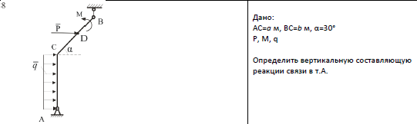
7. | Контрольная работа №2 по теме «Кинематика точки» | 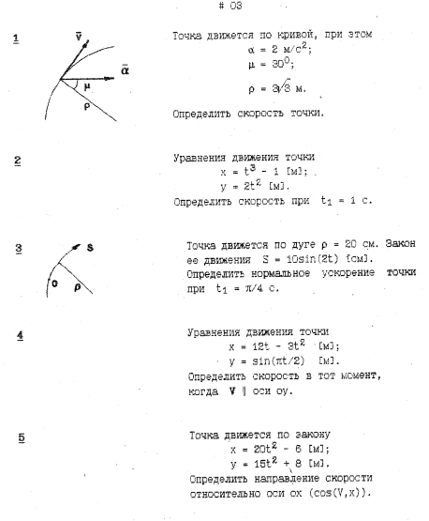
8. | Контрольная работа №2 по теме «Кинематика точки» | 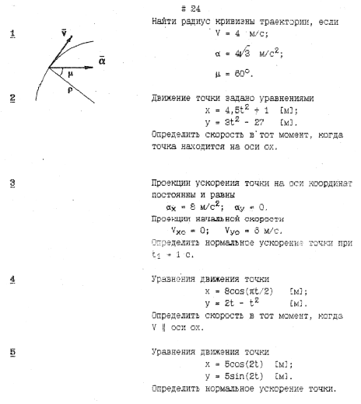
9. | Контрольная работа №3 по теме «Кинематика тела» | 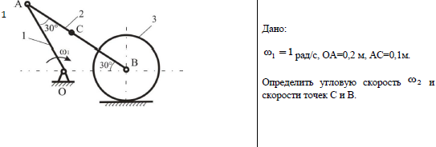
10. | Контрольная работа №3 по теме «Кинематика тела» | 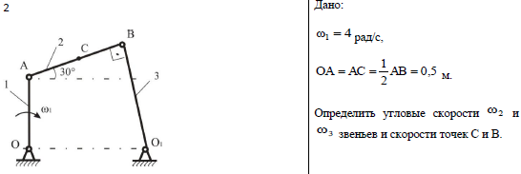
11. | Контрольная работа №4 по разделу «Динамика» | 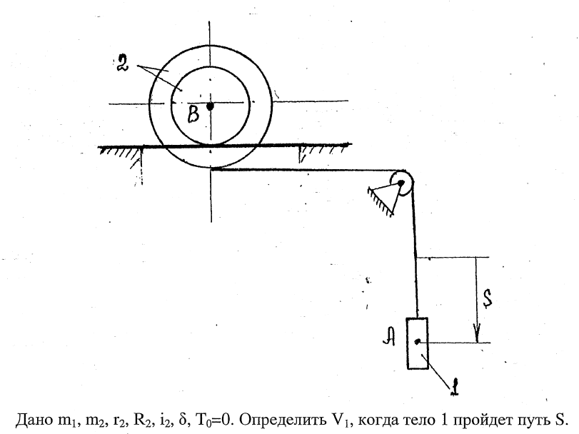
12. | Контрольная работа №4 по разделу «Динамика» | 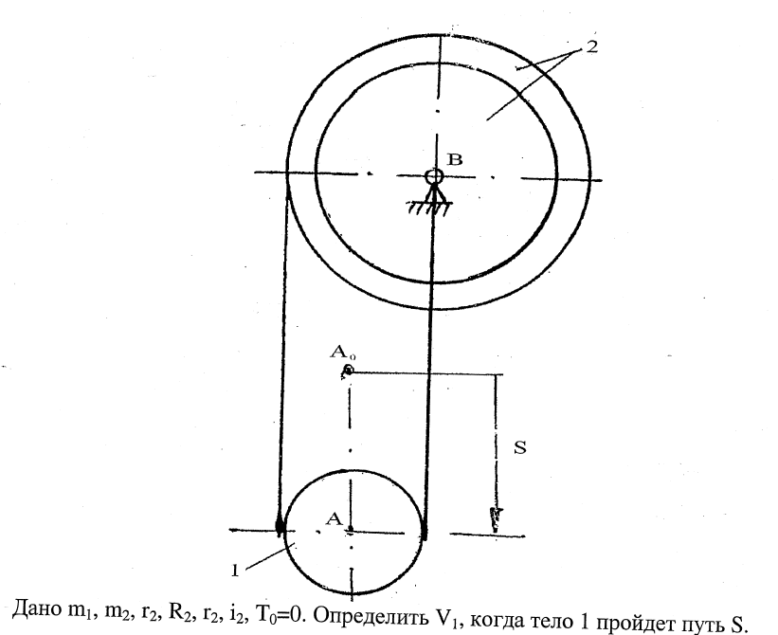
13. | Домашняя работа №1 по разделу «Статика» | Определить реакции и момент реакции в опорах балки.  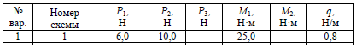  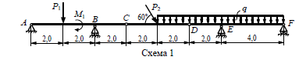
14. | Домашняя работа №2 по теме «Кинематика точки» | 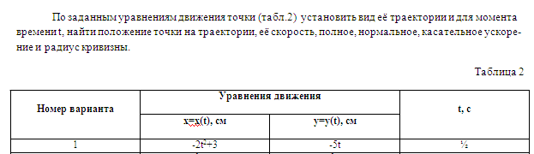
15. | Домашняя работа №3 по теме «Кинематика тела» | 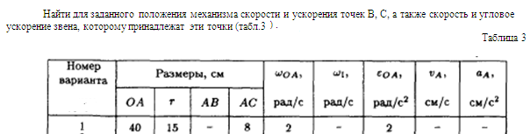  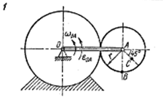
16. | Домашняя работа №4 по разделу «Динамика» | Механическая система под действием сил тяжести приходит в движение из состояния покоя; начальное положение системы показано на рисунке. Учитывая трение скольжения тела -1 (варианты 1-3, 5, 6, 8-12, 17-23, 28-30) и сопротивление качению тела 3, катящегося без скольжения (варианты 2. 4, 6-9, 11, 13-15, 20, 21, 24, 27, 29), пренебрегая другими силами сопротивления и массами нитей, предполагаемых нерастяжимыми, определить скорость точки, используя теорему об изменении кинетической энергии, когда пройденный им путь станет равным S.  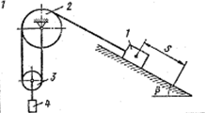  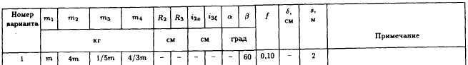
17. | Самостоятельная работа  Домашнее задание (Презентация по теме «Центробежные моменты инерции») | Пример задания  Что такое центробежный момент инерции?  Физический смысл центробежный момент инерции?  Как он рассчитывается?  Для чего его применяют в задачах динамики?

Критерии, шкалы оценивания текущего контроля успеваемости:

Наименование оценочного средства (контрольно-оценочного мероприятия) | Критерии оценивания | Шкалы оценивания
 |  | 100-балльная система | Пятибалльная система
Устный опрос | Дан полный, развернутый ответ на поставленный вопрос (вопросы), показана совокупность осознанных знаний об объекте, проявляющаяся в свободном оперировании понятиями, умении выделить существенные и несущественные его признаки, причинно-следственные связи. Обучающийся демонстрирует глубокие и прочные знания материала по заданным вопросам, исчерпывающе и последовательно, грамотно и логически стройно его излагает |  | 5
 | Дан полный, развернутый ответ на поставленный вопрос (вопросы), показана совокупность осознанных знаний об объекте, доказательно раскрыты основные положения дисциплины; в ответе прослеживается четкая структура, логическая последовательность, отражающая сущность раскрываемых понятий, теорий, явлений. Обучающийся твердо знает материал по заданным вопросам, грамотно и последовательно его излагает, но допускает несущественные неточности в |  | 4
 | Дан недостаточно полный и недостаточно развернутый ответ. Логика и последовательность изложения имеют нарушения. Допущены ошибки в раскрытии понятий, употреблении терминов. Обучающийся не способен самостоятельно выделить существенные и несущественные признаки и причинно-следственные связи. Обучающийся способен конкретизировать обобщенные знания только с помощью преподавателя. Обучающийся обладает фрагментарными знаниями по теме коллоквиума, слабо владеет понятийным аппаратом, нарушает последовательность в изложении материала. |  | 3
 | Дан неполный ответ, представляющий собой разрозненные знания по теме вопроса с существенными ошибками в определениях. Присутствуют фрагментарность, нелогичность изложения. Обучающийся не осознает связь данного понятия, теории, явления с другими объектами дисциплины. Отсутствуют выводы, конкретизация и доказательность изложения. Речь неграмотная. Дополнительные и уточняющие вопросы преподавателя не приводят к коррекции ответа обучающегося не только на поставленный вопрос, но и на другие вопросы темы. |  | 2
Домашняя работа | Работа выполнена полностью. Нет ошибок в логических рассуждениях. Возможно наличие одной неточности или описки, не являющиеся следствием незнания или непонимания учебного материала. Обучающийся показал полный объем знаний, умений в освоении пройденных тем и применение их на практике. |  | 5
 | Работа выполнена полностью, но обоснований шагов решения недостаточно. Допущена одна ошибка или два-три недочета. |  | 4
 | Допущены более одной ошибки или более двух-трех недочетов. |  | 3
 | Работа выполнена не полностью. Допущены грубые ошибки. Работа не выполнена. |  | 2
Контрольная работа | Обучающийся демонстрирует грамотное решение всех задач, использование правильных методов решения при незначительных вычислительных погрешностях (арифметических ошибках); |  | 5
 | Продемонстрировано использование правильных методов при решении задач при наличии существенных ошибок в 1-2 из них; |  | 4
 | Обучающийся использует верные методы решения, но правильные ответы в большинстве случаев (в том числе из-за арифметических ошибок) отсутствуют; |  | 3
 | Обучающимся использованы неверные методы решения, отсутствуют верные ответы. |  | 2
Защита лабораторной работы  (письменный отчет с результатами выполненных экспериментально-практических заданий) | Работа выполнена полностью, отчет представлен грамотно оформленным по предъявляемым требованиям. Нет ошибок в логических рассуждениях, сформулированы выводы по исследуемым зависимостям. Возможно наличие одной неточности или описки, не являющиеся следствием незнания или непонимания учебного материала. Обучающийся показал полный объем знаний, умений в освоении пройденной темы и применение ее на практике. |  | 5
 | Работа выполнена полностью, отчет представлен оформленным по предъявляемым требованиям, но обоснований шагов решения недостаточно. Допущена одна ошибка или два-три недочета. |  | 4
 | Допущены более одной ошибки или более двух-трех недочетов |  | 3
 | Работа выполнена не полностью. Допущены грубые ошибки. Работа не выполнена |  | 2

Промежуточная аттестация:
Форма промежуточной аттестации | Типовые контрольные задания и иные материалы  для проведения промежуточной аттестации:
Зачет:  в устной форме по билетам, включающим 3 вопроса | Билет №1  1. Основные понятия и определения теоретической механики. Статика. Сила. Вектор силы, его модуль, направление; точка приложения силы. Момент силы относительно точки (полюса), его свойства; вычисление проекций момента силы.  2. Кинематика. Кинематика точки. Способы задания движения точки. Уравнения траектории точки. Скорость и ускорение точки при различных способах задания её движения.  3. Элементарная и полная работа силы. Элементарная и полная работа момента силы. Мощность силы. Мощность пары сил. Работа и мощность системы сил. Теорема о мощности системы сил, действующих на абсолютно твёрдое тело.  Билет №2  1. Аксиомы статики. Следствие о переносе силы вдоль её линии действия. Связи и их реакции.  2. Кинематика твёрдого тела. Поступательное движение твёрдого тела. Траектории, скорости и ускорения точек тела при поступательном движении.  3. Кинетическая энергия материальной точки и системы материальных точек. Кинетическая энергия твёрдого тела при различных видах его движения. Теорема об изменении кинетической энергии системы в дифференциальной и интегральной формах.

Критерии, шкалы оценивания промежуточной аттестации учебной дисциплины/модуля:
Форма промежуточной аттестации | Критерии оценивания | Шкалы оценивания
Наименование оценочного средства |  | 100-балльная система | Пятибалльная система
Зачёт | Обучающийся:  - демонстрирует знания отличающиеся глубиной и содержательностью, дает полный исчерпывающий ответ, как на основные вопросы билета, так и на дополнительные;  - свободно владеет научными понятиями, ведет диалог и вступает в научную дискуссию;  - способен к интеграции знаний по определенной теме, структурированию ответа, к анализу положений существующих теорий, научных школ, направлений по вопросу билета;  - логично и доказательно раскрывает проблему, предложенную в билете;  - свободно выполняет практические задания повышенной сложности, предусмотренные программой, демонстрирует системную работу с основной и дополнительной литературой.  Ответ не содержит фактических ошибок и характеризуется глубиной, полнотой, уверенностью суждений, иллюстрируется примерами, в том числе из собственной практики. |  | 5
 | Обучающийся:  - показывает достаточное знание учебного материала, но допускает несущественные фактические ошибки, которые способен исправить самостоятельно, благодаря наводящему вопросу;  - недостаточно раскрыта проблема по одному из вопросов билета;  - недостаточно логично построено изложение вопроса;  - успешно выполняет предусмотренные в программе практические задания средней сложности, активно работает с основной литературой,  - демонстрирует, в целом, системный подход к решению практических задач, к самостоятельному пополнению и обновлению знаний в ходе дальнейшей учебной работы и профессиональной деятельности.  В ответе раскрыто, в основном, содержание билета, имеются неточности при ответе на дополнительные вопросы. |  | 4
 | Обучающийся:  - показывает знания фрагментарного характера, которые отличаются поверхностностью и малой содержательностью, допускает фактические грубые ошибки;  - не может обосновать закономерности и принципы, объяснить факты, нарушена логика изложения, отсутствует осмысленность представляемого материала, представления о межпредметных связях слабые;  - справляется с выполнением практических заданий, предусмотренных программой, знаком с основной литературой, рекомендованной программой, допускает погрешности и ошибки при теоретических ответах и в ходе практической работы.  Содержание билета раскрыто слабо, имеются неточности при ответе на основные и дополнительные вопросы билета, ответ носит репродуктивный характер. Неуверенно, с большими затруднениями решает практические задачи или не справляется с ними самостоятельно. |  | 3
 | Обучающийся, обнаруживает существенные пробелы в знаниях основного учебного материала, допускает принципиальные ошибки в выполнении предусмотренных программой практических заданий.  На большую часть дополнительных вопросов по содержанию экзамена затрудняется дать ответ или не дает верных ответов. |  | 2

Система оценивания результатов текущего контроля и промежуточной аттестации.
Оценка по дисциплине выставляется обучающемуся с учётом результатов текущей и промежуточной аттестации.

Форма контроля | 100-балльная система | Пятибалльная система
Текущий контроль:
- Устный опрос |  | зачтено/не зачтено
- Домашняя работа |  | зачтено/не зачтено
- Контрольная работа |  | зачтено/не зачтено
- Защита лабораторной работы  письменный отчет с результатами выполненных экспериментально-практических заданий |  | зачтено/не зачтено
Промежуточная аттестация  (зачёт) |  | зачтено/  не зачтено
Итого за семестр зачёт

ОБРАЗОВАТЕЛЬНЫЕ ТЕХНОЛОГИИ
Реализация программы предусматривает использование в процессе обучения следующих образовательных технологий:
    - проблемная лекция;
    - проектная деятельность;
    - групповые дискуссии;
    - преподавание дисциплины на основе результатов научных исследований
    - поиск и обработка информации с использованием сети Интернет;
    - дистанционные образовательные технологии;
    - использование на лекционных занятиях видеоматериалов и наглядных пособий.

ПРАКТИЧЕСКАЯ ПОДГОТОВКА
Практическая подготовка в рамках учебной дисциплины не реализуется.

ОРГАНИЗАЦИЯ ОБРАЗОВАТЕЛЬНОГО ПРОЦЕССА ДЛЯ ЛИЦ С ОГРАНИЧЕННЫМИ ВОЗМОЖНОСТЯМИ ЗДОРОВЬЯ
При обучении лиц с ограниченными возможностями здоровья и инвалидов используются подходы, способствующие созданию безбарьерной образовательной среды: технологии дифференциации и индивидуального обучения, применение соответствующих методик по работе с инвалидами, использование средств дистанционного общения, проведение дополнительных индивидуальных консультаций по изучаемым теоретическим вопросам и практическим занятиям, оказание помощи при подготовке к промежуточной аттестации.
При необходимости рабочая программа дисциплины может быть адаптирована для обеспечения образовательного процесса лицам с ограниченными возможностями здоровья, в том числе для дистанционного обучения.
Учебные и контрольно-измерительные материалы представляются в формах, доступных для изучения студентами с особыми образовательными потребностями с учетом нозологических групп инвалидов:
Для подготовки к ответу на практическом занятии, студентам с ограниченными возможностями здоровья среднее время увеличивается по сравнению со средним временем подготовки обычного студента.
Для студентов с инвалидностью или с ограниченными возможностями здоровья форма проведения текущей и промежуточной аттестации устанавливается с учетом индивидуальных психофизических особенностей (устно, письменно на бумаге, письменно на компьютере, в форме тестирования и т.п.).
Промежуточная аттестация по дисциплине может проводиться в несколько этапов в форме рубежного контроля по завершению изучения отдельных тем дисциплины. При необходимости студенту предоставляется дополнительное время для подготовки ответа на зачете или экзамене.
Для осуществления процедур текущего контроля успеваемости и промежуточной аттестации обучающихся создаются, при необходимости, фонды оценочных средств, адаптированные для лиц с ограниченными возможностями здоровья и позволяющие оценить достижение ими запланированных в основной образовательной программе результатов обучения и уровень сформированности всех компетенций, заявленных в образовательной программе.

МАТЕРИАЛЬНО-ТЕХНИЧЕСКОЕ ОБЕСПЕЧЕНИЕ ДИСЦИПЛИНЫ Характеристика материально-технического обеспечения дисциплины соответствует требованиями ФГОС ВО.

Материально-техническое обеспечение дисциплины при обучении с использованием традиционных технологий обучения.
Наименование учебных аудиторий, лабораторий, мастерских, библиотек, спортзалов, помещений для хранения и профилактического обслуживания учебного оборудования и т.п. | Оснащенность учебных аудиторий, лабораторий, мастерских, библиотек, спортивных залов, помещений для хранения и профилактического обслуживания учебного оборудования и т.п.
119071, г. Москва, ул. Малая Калужская, д.1, стр.3
Аудитория №1105 - учебная лаборатория для проведения занятий семинарского типа, групповых и индивидуальных консультаций, текущего контроля и промежуточной аттестации. (119071, г. Москва, ул. Малая Калужская, д.1) | Комплект учебной мебели, доска маркерная. Специализированное оборудование: пресс, колер, кран балки, конвейер, кран штабелер, путь монорельсовый, редукторы, набор резьб, макеты передач, установки для лабораторных работ, ленточный транспортер, токарный станок.
Аудитория №1107 - учебная лаборатория для проведения занятий семинарского типа, групповых и индивидуальных консультаций, текущего контроля и промежуточной аттестации. (119071, г. Москва, ул. Малая Калужская, д.1) | Комплект учебной мебели, доска меловая. Специализированное оборудование: поляризационно-оптическая установка, установка для исследования напряженного состояния тонкостенной трубы при кручении, машина на кручение, разрывная машина, редуктор, копер, установка для исследования напряжений и деформации в статически неопределимой прямоугольной раме.
Аудитория №1110 - учебная лаборатория для проведения занятий семинарского типа, групповых и индивидуальных консультаций, текущего контроля и промежуточной аттестации. (119071, г. Москва, ул. Малая Калужская, д.1) | Комплект учебной мебели, рабочее место преподавателя, доска меловая. Специализированное оборудование: разрывная машина, коперы, машина на кручение, вибростенд, универсальные испытательные машины, установки для исследований, универсальная установка.
Аудитория №1714 - учебная лаборатория для проведения занятий семинарского типа, групповых и индивидуальных консультаций, текущего контроля и промежуточной аттестации. (119071, г. Москва, ул. Малая Калужская, д.1) | Комплект учебной мебели, рабочее место преподавателя, доска меловая.  Специализированное оборудование: демонстрационные модели и макеты; балансировочные станки; лабораторная установка для нарезания зубчатых колес;  демонстрационные модели механизмов; лабораторная установка кривошипно-ползунного механизма, осциллограф, измерительный блок; лабораторная установка для определения коэффициента трения скольжения.
Помещения для самостоятельной работы обучающихся | Оснащенность помещений для самостоятельной работы обучающихся
- (119071, г. Москва, ул. Малая Калужская, д.1, стр.3)
читальный зал библиотеки | - компьютерная техника;  подключение к сети «Интернет»
Аудитория №1154 - читальный зал библиотеки: помещение для самостоятельной работы, в том числе, научно-исследовательской, подготовки курсовых и выпускных квалификационных работ | - Шкафы и стеллажи для книг и выставок, комплект учебной мебели, 1 рабочее место сотрудника и 3 рабочих места для студентов, оснащенные персональными компьютерами с подключением к сети «Интернет» и обеспечением доступа к электронным библиотекам и в электронную информационно-образовательную среду организации.
Аудитория №1155 - читальный зал библиотеки: помещение для самостоятельной работы, в том числе, научно- исследовательской, подготовки курсовых и выпускных квалификационных работ. | - Каталоги, комплект учебной мебели, трибуна, 2 рабочих места для студентов, оснащенные персональными компьютерами с подключением к сети «Интернет» и обеспечением доступа к электронным библиотекам и в электронную информационно-образовательную среду организации.
Аудитория №1156 - читальный зал библиотеки: помещение для самостоятельной работы, в том числе, научно- исследовательской, подготовки курсовых и выпускных квалификационных работ. | - Стеллажи для книг, комплект учебной мебели, 1 рабочее место сотрудника и 8 рабочих места для студентов, оснащенные персональными компьютерами с подключением к сети «Интернет» и обеспечением доступа к электронным библиотекам и в электронную информационно-образовательную среду организации.

Материально-техническое обеспечение учебной дисциплины при обучении с использованием электронного обучения и дистанционных образовательных технологий.

Необходимое оборудование | Параметры | Технические требования
Персональный компьютер/ ноутбук/планшет,  камера,  микрофон,  динамики,  доступ в сеть Интернет | Веб-браузер | Версия программного обеспечения не ниже: Chrome 72, Opera 59, Firefox 66, Edge 79, Яндекс. Браузер 19.3
 | Операционная система | Версия программного обеспечения не ниже: Windows 7, macOS 10.12 «Sierra», Linux
 | Веб-камера | 640х480, 15 кадров/с
 | Микрофон | любой
 | Динамики (колонки или наушники) | любые
 | Сеть (интернет) | Постоянная скорость не менее 192 кБит/с
Технологическое обеспечение реализации программы осуществляется с использованием элементов электронной информационно-образовательной среды университета.

10. УЧЕБНО-МЕТОДИЧЕСКОЕ И ИНФОРМАЦИОННОЕ ОБЕСПЕЧЕНИЕ УЧЕБНОЙ ДИСЦИПЛИНЫ/УЧЕБНОГО МОДУЛЯ

№ п/п | Автор(ы) | Наименование издания |  | Вид издания (учебник, УП, МП и др.) | Издательство | Год  издания | Адрес сайта ЭБС  или электронного ресурса (заполняется для изданий в электронном виде) | Количество экземпляров в библиотеке Университета
10.1 Основная литература, в том числе электронные издания
1. | Тарг С.М. |  | Краткий курс теоретической механики | Учебник | М.: Высшая школа | 2018 |  | 10
2. | Лукашевич Н.К. |  | Теоретическая механика | Учебник | М.: Юрайт | 2021
3. | Никитин Н.Н. |  | Курс теоретической механики | Учебник | СПб.: Лань | 2011 |  | 10
10.2 Дополнительная литература, в том числе электронные издания
1. | Журавлев В.Ф. | Основы теоретической механики |  | Учебное пособие | М.:ФИЗМАТЛИТ | 2008. | http://znanium.com/catalog/product/422234
2. | Крамаренко Н.В. | Теоретическая механика. Ч.1. Статика, кинематика |  | Учебное пособие | НГТУ | 2013 | http://znanium.com/catalog/product/548072
3. | Крамаренко Н.В. | Теоретическая механика. Часть 2. Динамика, аналитическая механика |  | Учебное пособие | НГТУ | 2013 | http://znanium.com/catalog/product/549346
10.3 Методические материалы (указания, рекомендации по освоению дисциплины (модуля) авторов РГУ им. А. Н. Косыгина)
1. | Степнов Н.В., Богачева С.Ю., Абрамов В.Ф., | Статика. Сборник задач. |  | Учебно-методическое пособие | М.: РГУ им. А.Н. Косыгина | 2020 | Локальная сеть университета | 26
2. | Степнов Н.В., Богачева С.Ю., Абрамов В.Ф., | Статика. Сборник индивидуальных домашних заданий. |  | Учебно-методическое пособие | М.: РГУ им. А.Н. Косыгина | 2020 | Локальная сеть университета | 26
3. | Абрамов В.Ф.,  Богачева С.Ю. | Теоретическая механика: |  | Учебно-методическое пособие | М.: РГУ им. А.Н. Косыгина | 2018 | Локальная сеть университета | 5
4. | Богачева С.Ю., Абрамов В.Ф., | Кинематика точки. |  | Методические указания | М.: РГУ им. А.Н. Косыгина | 2018 | Локальная сеть университета | 5
5. | Абрамов В.Ф., Борисенков Б.И., Богачева С.Ю. | Методические указания к расчетно-графическим работам. Динамика системы. |  | Методические указания | М.: РИО МГУДТ | 2016 | Локальная сеть университета | 5
6. | Степнов Н.В., Богачева С.Ю. | Лабораторные работы по теоретической механике |  | Учебно-методическое пособие | М.: РГУ им. А.Н. Косыгина | 2019 | Локальная сеть университета | 5

11. ИНФОРМАЦИОННОЕ ОБЕСПЕЧЕНИЕ УЧЕБНОГО ПРОЦЕССА

11.1. Ресурсы электронной библиотеки, информационно-справочные системы и профессиональные базы данных:
Информация об используемых ресурсах составляется в соответствии с Приложением 3 к ОПОП ВО.
№ пп | Электронные учебные издания, электронные образовательные ресурсы
 | ЭБС «Лань» http://www.e.lanbook.com/
«Znanium.com» научно-издательского центра «Инфра-М»
http://znanium.com/
 | Электронные издания «РГУ им. А.Н. Косыгина» на платформе ЭБС «Znanium.com» http://znanium.com/

11.2. Перечень программного обеспечения
Перечень используемого программного обеспечения с реквизитами подтверждающих документов составляется в соответствии с Приложением № 2 к ОПОП ВО.
№п/п | Программное обеспечение | Реквизиты подтверждающего документа/ Свободно распространяемое
 | Windows 10 Pro, MS Office 2019 | контракт № 18-ЭА-44-19 от 20.05.2019
 | PrototypingSketchUp: 3D modeling for everyone | контракт № 18-ЭА-44-19 от 20.05.2019
 | V-Ray для 3Ds Max | контракт № 18-ЭА-44-19 от 20.05.2019

ЛИСТ УЧЕТА ОБНОВЛЕНИЙ РАБОЧЕЙ ПРОГРАММЫ УЧЕБНОЙ ДИСЦИПЛИНЫ/МОДУЛЯ
В рабочую программу учебной дисциплины/модуля внесены изменения/обновления и утверждены на заседании кафедры:

№ пп | год обновления РПД | характер изменений/обновлений  с указанием раздела | номер протокола и дата заседания  кафедры

